Mit mehr Gefühl und weniger Härte

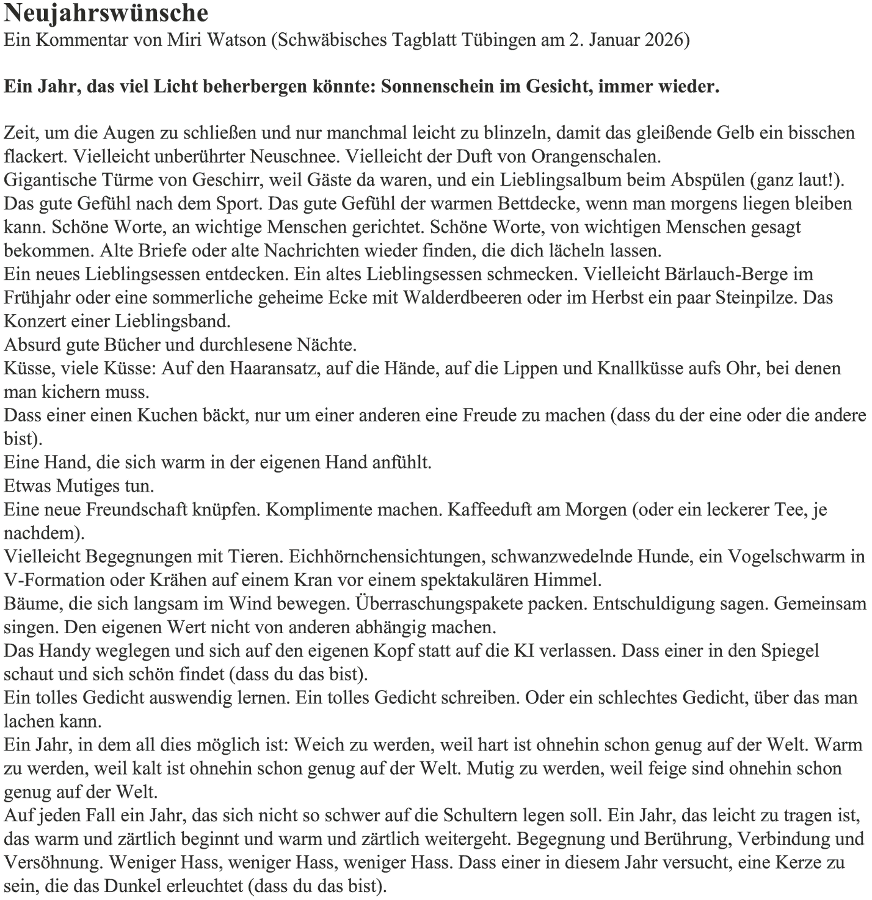

Die Autorin Miri Watson ist Redakteurin beim Schwäbischen Tagblatt in Tübingen. Miri Watson schreibt Kommentare, Reportagen und Bücher. Im Jahr 2024 erhielt sie den Nachwuchspreis der Deutschen Stiftung Weltbevölkerung.

